Multilokus sekvens typing (MLST) – en metode for å studere genetisk mangfold hos Borrelia burgdorferi sensu lato

Bakgrunn
Borrelia burgdorferi sensu lato (s.l.) er en samlebetegnelse for flere Borrelia- arter, som på verdensbasis er assosiert med flått fra familien Ixodidae, herunder Ixodes ricinus (skogsflått). I Europa er Borrelia afzelii, Borrelia garinii og Borrelia burgdorferi sensu stricto (s.s) ansett for å være de tre mest vanlige humanpatogene Borrelia- artene (1, 2). Borrelia- spiroketer er heliksformede bakterier, og har en lagdelt cellulær struktur og flageller som er et karakteristisk trekk for spiroketer (2). I 1982 oppdaget Willy Burgdorfer Borrelia- spiroketer i flått, og Borreliose ble identifisert som en vektorbåret zoonose som kunne overføres til mennesker via flått (3). Ulike genotypingsmetoder har de siste årene vært tatt i bruk for å studere evolusjon og taksonomi av gruppen med Borrelia- spiroketer som utgjør B. burgdorferi s. l.. Metoden multilokus sekvens typing (MLST) har avslørt et stort genetisk mangfold hos ulike Borrelia- stammer, noe som har ført til noen taksonomiske endringer (4-10).
Borreliose kan i sjeldne tilfeller gi alvorlig sykdom. Symptomene på Borreliose er blant annet feber, ubehag, erythema migrans (EM), lyme artritt og nevrologiske lidelser (11). Human borrelioseinfeksjon kan deles i inntil tre faser med forskjellige kliniske manifestasjoner. I de tidlige stadiene av infeksjon kan man få en lokal hudinfeksjon (trinn 1) som kan bli etterfulgt av spredning i hele kroppen (trinn 2). I tillegg indikerer forskning at hos noen pasienter har lange ettervirkninger på grunn av Borrelia- infeksjon (trinn 3)(12, 13). Forskning indikerer også at B. afzelii og B. garinii kan gi forskjellige kliniske manifestasjoner, noe som kan tyde på et ulikt patogent potensiale mellom disse to Borrelia- artene (4). B. afzelii er forbundet med mild systemisk infeksjon, EM og lymphocytoma i de tidlige stadiene, etterfulgt av acrodermatitis chronica atrophicans (ACA) som rammer det perifere nervesystemet. B. garinii kan forårsake EM og lymphocytoma i de tidlige stadiene, men denne bakterien er vanligvis tilknyttet nevrologiske lidelser (11-13).

Materialer og metoder
Artikkelen er basert på søk i PubMed (http://www.ncbi.nlm.nih.gov/pubmed/) og de globale MLST databasene (http://www.mlst.net/ og http://pubmlst.org/). Søkeord som ble brukt; «MLST, Borrelia, Genetics, Host, Taxonomy, Evolution, Lyme». Relevante artikler ble valgt på grunnlag av tittel og relevans i sammendraget samt forfattere og tidsskriftet hvor artiklene er trykket. Forfattere ble valgt på bakgrunn av publikasjonsliste, forskningstilhørighet og fagområder de publiserte innenfor. De fleste forfatterne har tilhørighet til de store fagmiljøene som jobber med Borrelia- MLST på verdensbasis. Litteratursøket er gjennomført i forbindelse med doktorgradsavhandlingen med tittel «Tick- borne pathogens: Detection and characterization of Borrelia burgdorferi sensu stricto, Borrelia afzelii, Borrelia garinii and Borrelia valaisiana in Ixodes ricinus ticks» (14).

Taksonomi
Bakteriell taksonomi er en vitenskapelig disiplin som stadigvekk utvikles og endres. Tidligere ble en ny bakterievariant inkludert i en art dersom DNA- DNA hybridisering viste mer enn 70 % likhet mellom den nye varianten og en kjent artsklassifisert stamme. Nye analysemetoder som MLST og DNA sekvensering har gitt enklere måter å karakterisere nye stammer på, blant annet ved å måle genetisk distanse. Nye stammer kan verifiseres som nye arter eller som tilhørende en eksisterende art mye raskere enn tidligere, og dette påvirker utviklingen av den bakterielle taksonomien (8).
Borrelia- spiroketer ble opprinnelig delt i to hovedgrupper; de artene som forårsaker Borreliose og de som forårsaker tilbakefallsfeber. Den hovedgruppen som forårsaker Borreliose inkluderer B. burgdorferi s. l., og i denne gruppen finner man tre kjente humanpatogene arter, B. afzelii, B. garinii og B. burgdorferi s. s., og 15 mindre patogene eller ikke- patogene arter (per d.d.), blant annet Borrelia lusitaniae, Borrelia tanukii, Borrelia turdi, Borrelia spielmanii og Borrelia valaisiana. I nyere tid har B. garinii blitt delt inn i to grupper, en gruppe som i hovedsak infiserer fugler og en gruppe som i hovedsak infiserer smågnagere. Den siste gruppen har fått tildelt navnet Borrelia bavarensis, etter region Bavaria i Tysklandhvor denne nye arten ble først oppdaget. Den andre hovedgruppen av Borrelia- spiroketer som forårsaker tilbakefallsfeber består av om lag 20 forskjellige Borrelia- arter, blant dem Borrelia duttoni og Borrelia hermsii (2). Nyere studier viser at Borrelia- spiroketer også kan deles inn etter hvilke vertsdyr de benytter seg av. B. afzelii og B. bavarensis er assosiert med smågnagere, mens B. garinii og B. valaisiana er assosiert med fugler. B. burgdorferi s. s. er beskrevet som en generalist og er en av de Borrelia- spiroketene som kan benytte seg av mer enn en bestemt type vertsdyr (15).

Borrelia- genomet
I 2002 ble det første fullsekvenserte Borrelia burgdorferi sensu stricto (stamme B31) genomet publisert (16). Genomet består av et 910 725 bp (%GC = 28.5) lineært kromosom samt 9 sirkulære og 12 lineære plasmider. Det er identifisert mer enn 150 lipoprotein- kodende gener og studier av genomet har vist en høy mutasjonsfrekvens samt evne til genetisk rearrangering (16). Borrelia- spiroketers naturlige levested er in vivo, enten i en vert eller i en vektor. Ved bruk av microarray er det vist at enkelte gener i Borrelia-genomet uttrykkes ulikt i ulike miljøer. Studien ble utført på Borrelia- stammer isolert fra ulike levested, og forskjellen i genuttrykket ser ut til å være indusert av verten. Disse funnene tyder på at Borrelia- spiroketer lever mer som parasitter, med stor evne til å tilpasse seg ulike verter (1, 17).
I forbindelse med epidemiologi-studier og studier av genetisk utvikling hos de forskjellige Borrelia- artene, har et utvalg av husholdningsgener, ikke-kodende DNA-sekvener og gener med høy mutasjonsfrekvens fra Borrelia- genomet blitt sekvensert og karakterisert. Studiene viser at overflateproteinene representerer en gruppe av gener med høy mutasjonsfrekvens. De ytre overflateprotein (Osp) genene er lokalisert i både lineære- (OspA/B) og sirkulære plasmider (OspC). Studier av disse svært variable genene har gitt informasjon om genetisk homogenitet, og identifisert horisontal genoverføring mellom arter (8). Det er også påvist at de ytre overflate- proteinene uttrykkes ulikt i forskjellige miljøer. Studier har koblet uttrykket av OspA, OspB og OspC til spesifikke leveforhold, enten det er i pattedyr eller i flått. Yang et al. (2004) har vist at OspA og OspB spiller en viktig rolle i koloniseringen av Borrelia- spiroketer i den midtre delen av tarmen hos flåtten (18).
Et utvalg av husholdningsgener har blitt brukt i molekylæremetoder for å studere utbredelsen av spesifikke Borrelia- arter. Kromosomale gener som 16S rRNA, groEL, hbb, flaB, recA, clpA, clpX, nifS, pyrG, pepX, rplB, recG og uvrA representerer et utvalg av konserverte gener.. Disse genene har tilstrekkelig grad av heterogenitet mellom de ulike Borrelia- artene til at de kan benyttes i utvikling av artsspesifikke deteksjonsmetoder (5, 9, 10). For eksempel har studier vist at 16S rRNA regionen er svært konservert, og at denne regionen er nyttig som målgen ved påvisning av bakteriegruppen. Derimot fører den høye graden av konservering til at det er noen utfordringer ved etablering av artsspesifikke deteksjonsmetoder i denne regionen. De andre nevnte gener er alle anvendt i MLST metoder som brukes til å skaffe kunnkap omBorrelia- genomets utvikling (5-7, 9, 10).

Multilokus sekvens typing (MLST) – en metode for måling av evolusjon og genetisk diversitet blant Borrelia- stammer
Genotypingsmetoder er basert på nukleotidsekvensen til ulike gener, og utgjør en pålitelig og reproduserbar analysemetodikk som kan påvise polymorfismer i utvalgte gener. Genotypingsmetoder kan være basert på kutting med restriksjonsenzymer, DNA-kopiering med PCR-metoder, DNA-sekvensering eller en kombinasjon av disse metodene (19). Multilokus sekvens typing (MLST) er en sekvensbasert tilnærming for entydig karakterisering av bakterier og andre organismer. C. J. Maiden et al. utviklet MLST basert på analyseprinsippet fra multilokus enzym elektroforese (MLEE) (20). MLEE har blitt brukt til å beskrive genetisk variasjon blant husholdningsgener ved bruk av restriksjonsenzymer. MLEE metoden produserte gode resultater, men det var det vanskelig å sammenligne resultater mellom de forskjellige laboratoriene (20, 21). Analyseprinsippet fra MLEE har blitt overført til MLST metoden som er en mer reproduserbar metode. MLST kan brukes som et globalt epidemiologisk overvåkings verktøy slik at forskjellige laboratorier kan sammenligne genotypings data (20). Det er utviklet en online database for MLST genotypingsdata og metoden er etablert som en nøyaktig og svært detaljert metode for global genotyping for prokaryote og eukaryote organismer (22).
MLST metoden kan brukes til å beskrive bakterie-stammer basert på genetisk variasjon. MLST kombinerer PCR amplifisering med sekvensering av fragmenter fra valgte husholdningsgener og bioinformatiske analyser (Figur 1). Bioinformatikk kan brukes til å koble informasjon om global epidemiologi og lokalt mangfold mellom ulike bakterie- stammer. Bioinformatikk kan også brukes til å fastslå om det finnes sporbare genetisk relasjoner (20, 23, 24). MLST metoden slik som Urwin og Maiden (2003) (24) beskrev den, har strenge kriterier for hvilke gener som kunne være egnet til MLST genotyping. Kriteriene beskriver at genene bør være basert på husholdningsgener som har moderat mutasjonsrate, er ca 450-500 bp i størrelse og det bør velges gener fra hele genomet for å unngå lokale systematiske feil. De valgte genene bør ikke være flankert av gener som er under sterkt seleksjonspress, og bør ha et jevnt genetisk mangfold for å bidra likt til den genetiske analysen (24). MLST bruker klyngeanalyse for å analysere sekvenser av valgte husholdnings gener og baserer slektskapsrelasjoner på grad av ulikheter mellom de ulike allelene. MLST er nyttig for identifikasjon og klassifisering av stammer, men beregningene utføres på bakgrunn av sekvensinformasjon. Metoden ansees for å være mer en klyngeanalyse som gir en ufullstendig fylogeni (20, 24). Multilokus sekvens analyse (MLSA) er en alternativ tilnærming til bakteriell genotyping og benytter analyseprinsippet for MLST. MLSA er også en nukleotidsekvensbasert tilnærming med sekvenser fra flere gener, og ofte de samme genene som brukes i MLST. MLSA benytter avstandsmetode og parvis genetiske likheter for å beskrive slektskapsrelasjoner. Dette gir et mer nyansert bilde av den genetiske utviklingen (9). Den parvise genetiske likheten kan brukes til å bestemme en grenseverdi for artstilhørighet. Terskelverdien for B. burgdorferi s.l. ble beregnet til < 0,017 (1,7 % genetisk ulikhet) innen de ulike Borrelia- artene. Dette har gjort det mulig å bruke MLSA metoden til å definere nye arter og taksonomisk tilhørighet basert på likheter og ulikheter mellom Borrelia- stammer (5). Metoden har sine begrensinger og de kriteriene som ble utarbeidet av Urwin og Maiden (2003) (24) blir ikke alltid fulgt når det etableres nye MLST metoder. MLST er en tidkrevende metode og kostnadene for fullgenom sekvensering (FGS) er på vei ned. Dette gjør at forskere stadig oftere tar i bruk FGS som erstatning for MLST. Foreløpig er bruken av FGS forbeholdt de som har teknologien tilgjengelig og bioinformatikere som kan håndtere de store datamengdene, men etterhvert som bioinformatikk blir et mer utbredt fagfelt vil FGS være en foretrukket teknologi for genotyping (25). Inntil videre er MLST metoder som er nøye designet, og som følger retningslinjer for validering av MLST, være en av de mest detaljerte genotypingsmetodene (25).
Både MLST og MLSA har vært benyttet for populasjonsstudier og slektskapsanalyser av Borrelia- arter fra forskjellige geografiske områder. Metodene er brukt både til taksonomi- studier og karakterisering av nye Borrelia- arter (5-7, 9, 10). I 2006 publiserte Richter, D., et al. (9)en MLSA metode for karakterisering av B. burgdorferi s. l. basert på fem husholdningsgener, intergenic spacer region (IGS) og ospA som er plassert på et lineært plasmid (Tabell 1). I 2008 publiserte Margos, G. et al. (5) en MLST metode basert på åtte husholdningsgener for taksonomi, populasjon og evolusjonære studier (Tabell 1). Metoden har blitt videreført som MLSA-metode i andre studier av Margos, G., et al. (6, 7, 26). Samtidig i 2008, presenterte Qiu et al. en MLST metode med en kombinasjon av seks husholdningsgener, IGS region og plasmidgener under positiv seleksjon (Tabell 1) (10). Bare MLST metoden av Margos et al. (2008) inkluderer husholdningsgener som oppfyller de strenge kriteriene som Urwin og Maiden (2003) (24) la til grunn for metodens validitet. Mens de andre MLST og MLSA metodene kombinerer plasmidgener, husholdningsgener og ikke-kodende gener, er MLST metoden utviklet av Margos et al. en metode basert kun på husholdningsgener med fragment-størrelser mellom 564-651 bp og et jevnt nivå på det genetiske mangfoldet.

Utvikling av genetisk mangfold
Studier av det genetiske mangfoldet blant Borrelia- stammer og kartlegging av tilhørende epidemiologiske data (geografisk opprinnelse, vektor, vertsdyr), har gitt indikasjoner på at noen miljøfaktorer påvirker det genetiske mangfoldet mer enn andre. Geografisk opprinnelse og vektor – vertsdyr interaksjon er de to determinantene som antas å være de viktigste påvirkningsfaktorene for evolusjon (Figur 2) (8, 15). For å beskrive nye Borrelia- stammer brukes målgener som 16S rRNA, intergenic spacer (IGS), ytre overflateproteiner (OSPs) og utvalgte husholdningsgener kombinert i MLST og MLSA metoder. De ulike genene beskriver genetisk mangfold på forskjellige nivå. Husholdningsgener og 16S rRNA er nyttige til genetisk karakteristikk og taksonomi. Artsspesifikke studier krever et høyere nivå av mutasjoner og det finner man i gener som IGS og OSPs. De ulike OSPs har forskjellig nivå av variasjon i ulike arter. Eksempelvis viser ospA et mindre genetisk mangfold blant B. afzelii stammer og B. burgdorferi s. s stammer enn blant B. garinii stammer. Studier av ospA har blant annet avdekket horisontal genoverføring mellom Borrelia- arter. Genet ospC er beskrevet som det av OSPs med høyeste grad av sekvensvariasjon, og er mye brukt i studier av egenskaper som patogen – vertsdyr interaksjon. Graden av det genetiske mangfoldet varierer mellom forskjellige geografiske områder, og utbredelsen av ulike Borrelia- arter ser ut til å være geografisk betinget. Blant annet viser prevalensstudier at de humanpatogene Borrelia- artene har ulik utbredelse på verdensbasis. I Europa finnes alle de patogene Borrelia- artene; B. afzelii, B. garinii, B. burgdorferi s.s (og B. bavarensis) mens i USA regnes B. Burgdorferi s.s for å være den eneste humanpatogene Borrelia arten i B. burgdorferi s.l.-gruppen. I Asia finner man B. afzelii, B. garinii og B. bavarensis (8, 27, 28).
Flått fra slekten Ixodes er den vanligste vektoren for B. burgdorferi s.l. Flåttens manglende evne til å krysse store geografiske avstander gjør at flåtten erverver patogener fra vertsdyr i et begrenset område, og utbredelsen av flåttbårne patogener avhenger til en viss grad av vertsdyrenes forflytning mellom geografiske områder. Landskapet og de ulike vertsdyrenes naturlige levested kan ha ulik påvirkning på det genetiske mangfoldet hos Borrelia bakterier, avhengig av lokale påvirkningsfaktorer, som forurensning, ernæring, vann og naturlig stråling (8, 15, 28). Evolusjonsstudier har kartlagt slektskapsforholdet mellom Borrelia- stammer innsamlet på verdensbasis, og viser en klar sammenheng mellom geografisk opprinnelse og nukleotid polymorfismer. Et stort genetisk mangfold blant analyserte B. afzelii stammer har vært forbundet med et begrenset trekkmønster hos vertsdyr som er reservoar for B. afzelii. Den viktigste gruppen med vertsdyr for B. afzelii er smågnagere, som har territoriell tilknytning og dermed skaper geografisk tilknyttede B. afzelii genotyper. Bare noen få B. afzelii genotyper har blitt oppdaget på mer enn en geografisk lokalitet. Dette skiller seg fra evolusjonære trekk som man ser hos for eksempel B. garinii stammer. Fugler er den viktigste vertsdyr gruppen for B. garinii. Trekkfugler kan introdusere B. garinii til nye geografiske områder noe som gir den fugleassosierte B. garinii mulighet til å sirkulere i større geografiske områder (27). Tilpasning til ulike vertsdyr har også en innvirkning på det genetiske mangfoldet. En spesifikk gruppe av B. garinii stammer funnet i smågnagere har blitt omdøpt til B. bavarensis, ettersom genetiske egenskaper skiller denne gruppen fra B. garinii funnet i fugler. Denne assosiasjonen til vertsdyr tyder på at artsspesialisering og tilpasning til nye vertsdyr spiller en rolle i genetisk utviklingen av Borrelia- stammer (7). Vertsdyrets komplementsystem vil kunne hindre Borrelia- infeksjon dersom Borrelia- stammen ikke er komplementær med vertsdyret. Forskning har vist at komplementsystemet potensielt kan ta livet av Borrelia- bakteriene i selve flåtten gjennom blodmåltidet flåtten inntar (15, 29).

Konklusjon
B. burgdorferi s.l. er et vektorbåret patogen som sirkulerer mellom vertsdyr og vektor, og denne parasittiske levemåten påvirker evolusjon og levemønsteret hos disse patogenene. Borrelia- genomet har noen spesielle genetiske egenskaper, og den store genetiske endringen og behovet for tilpasning til nye vertsdyr understreker behovet for detaljerte genotypingsmetoder som MLST og MLSA. Online genotypings databaser bidrar til en bedre forståelse av utviklingen av Borrelia- arter, og den rolle vektorer og vertsdyr spiller i evolusjon og spredning av bakterien. MLST og MLSA metoder er blitt et viktig verktøy for epidemiologiske studier av Borrelia, selv om det i fremtiden vil bli mer utstrakt bruk av fullgenom sekvensering.

Referanser
1. Aguero-Rosenfeld ME, Wang G, Schwartz I, Wormser GP. Diagnosis of lyme borreliosis. Clin Microbiol Rev. 2005;18(3):484-509.
2. Parte A. Bergey's manual of systematic bacteriology Krieg NR, Staley JT, Brown D, Hedlund B, Paster B, Ward N, et al., editors. New York: Springer; 2012.
3. Burgdorfer W, Barbour AG, Hayes SF, Benach JL, Grunwaldt E, Davis JP. Lyme disease-a tick-borne spirochetosis? Science. 1982;216(4552):1317-9.
4. Hanincova K, Mukherjee P, Ogden NH, Margos G, Wormser GP, Reed KD, et al. Multilocus sequence typing of Borrelia burgdorferi suggests existence of lineages with differential pathogenic properties in humans. Plos One. 2013;8(9):e73066.
5. Margos G, Gatewood AG, Aanensen DM, Hanincova K, Terekhova D, Vollmer SA, et al. MLST of housekeeping genes captures geographic population structure and suggests a European origin of Borrelia burgdorferi. Proc Natl Acad Sci U S A. 2008;105(25):8730-5.
6. Margos G, Hojgaard A, Lane RS, Cornet M, Fingerle V, Rudenko N, et al. Multilocus sequence analysis of Borrelia bissettii strains from North America reveals a new Borrelia species, Borrelia kurtenbachii. Ticks Tick Borne Dis. 2010;1(4):151-8.
7. Margos G, Vollmer SA, Cornet M, Garnier M, Fingerle V, Wilske B, et al. A new Borrelia species defined by multilocus sequence analysis of housekeeping genes. Appl Environ Microbiol. 2009;75(16):5410-6.
8. Margos G, Vollmer SA, Ogden NH, Fish D. Population genetics, taxonomy, phylogeny and evolution of Borrelia burgdorferi sensu lato. Infection, genetics and evolution : journal of molecular epidemiology and evolutionary genetics in infectious diseases. 2011;11(7):1545-63.
9. Richter D, Postic D, Sertour N, Livey I, Matuschka FR, Baranton G. Delineation of Borrelia burgdorferi sensu lato species by multilocus sequence analysis and confirmation of the delineation of Borrelia spielmanii sp nov. Int J Syst Evol Micr. 2006;56:873-81.
10. Qiu WG, Bruno JF, McCaig WD, Xu Y, Livey I, Schriefer ME, et al. Wide distribution of a high-virulence Borrelia burgdorferi clone in Europe and North America. Emerg Infect Dis. 2008;14(7):1097-104.
11. Bhate C, Schwartz RA. Lyme disease Part I. Advances and perspectives. J Am Acad Dermatol. 2011;64(4):619-36.
12. Steere AC. Medical progress: Lyme disease. New Engl J Med. 2001;345(2):115-25.
13. Steere AC, Coburn J, Glickstein L. The emergence of Lyme disease. J Clin Invest. 2004;113(8):1093-101.
14. Tveten A-K. Tick borne pathogens: detection and characterization of Borrelia burgdorferi sensu stricto, Borrelia afzelii, Borrelia garinii and Borrelia valaisiana in Ixodes ricinus ticks. Doktorgradsavhandling. Norges miljø og biovitenskaplige universitet, 2014.
15. Kurtenbach K, Hanincova K, Tsao JI, Margos G, Fish D, Ogden NH. Fundamental processes in the evolutionary ecology of Lyme borreliosis. Nat Rev Microbiol. 2006;4(9):660-9.
16. Casjens S, Palmer N, Van Vugt R, Mun Huang W, Stevenson B, Rosa P, et al. A bacterial genome in flux: the twelve linear and nine circular extrachromosomal DNAs in an infectious isolate of the Lyme disease spirochete Borrelia burgdorferi. Mol Microbiol. 2002;35(3):490-516.
17. Revel AT, Talaat AM, Norgard MV. DNA microarray analysis of differential gene expression in Borrelia burgdorferi, the Lyme disease spirochete. Proc Natl Acad Sci U S A. 2002;99(3):1562-7.
18. Yang XFF, Pal U, Alani SM, Fikrig E, Norgard MV. Essential role for OspA/B in the life cycle of the Lyme disease spirochete. J Exp Med. 2004;199(5):641-8.
19. Wassenaar TM. Molecular typing of pathogens. Berl Munch Tierarztl. 2003;116(11-12):447-53.
20. Maiden MC, Bygraves JA, Feil E, Morelli G, Russell JE, Urwin R, et al. Multilocus sequence typing: a portable approach to the identification of clones within populations of pathogenic microorganisms. Proc Natl Acad Sci U S A. 1998;95(6):3140-5.
21. Selander RK, Caugant DA, Ochman H, Musser JM, Gilmour MN, Whittam TS. Methods of multilocus enzyme electrophoresis for bacterial population genetics and systematics. Appl Environ Microbiol. 1986;51(5):873-84.
22. Aanensen DM, Spratt BG. The multilocus sequence typing network: mlst.net. Nucleic Acids Research. 2005;33(Web Server issue):W728-33.
23. Maiden MC. Multilocus sequence typing of bacteria. Annu Rev Microbiol. 2006;60:561-88.
24. Urwin R, Maiden MC. Multi-locus sequence typing: a tool for global epidemiology. Trends Microbiol. 2003;11(10):479-87.
25. Pérez-Losada M, Cabezas P, Castro-Nallar E, Crandall KA. Pathogen typing in the genomics era: MLST and the future of molecular epidemiology. Infection, Genetics and Evolution. 2013;16(0):38-53.
26. Margos G, Piesman J, Lane RS, Ogden NH, Sing A, Straubinger RK, et al. Borrelia kurtenbachii sp. nov., a widely distributed member of the Borrelia burgdorferi sensu lato species complex in North America. Int J Syst Evol Microbiol. 2014;64(Pt 1):128-30.
27. Vollmer SA, Bormane A, Dinnis RE, Seelig F, Dobson AD, Aanensen DM, et al. Host migration impacts on the phylogeography of Lyme Borreliosis spirochaete species in Europe. Environmental microbiology. 2011;13(1):184-92.
28. Vollmer SA, Feil EJ, Chu CY, Raper SL, Cao WC, Kurtenbach K, et al. Spatial spread and demographic expansion of Lyme borreliosis spirochaetes in Eurasia. Infection, genetics and evolution : journal of molecular epidemiology and evolutionary genetics in infectious diseases. 2012;14C:147-55.
29. Kurtenbach K, De Michelis S, Etti S, Schafer SM, Sewell HS, Brade V, et al. Host association of Borrelia burgdorferi sensu lato - the key role of host complement. Trends in Microbiology. 2002;10(2):74-9.

Tabell 1:Sammenlignende beskrivelse av målgener og genenes plassering for tre Borrelia multilocus sekvens typing / analyse metoder
Qui et al. 2008 |  |  | Richter et al. 2006 |  |  | Margos et al. 2008
Gen | Beskrivelse | Plass^{a)} | Gen | Beskrivelse | Plass | Gen | Beskrivelse | Plass
gap | glyceraldehyde 3-phosphate dehydrogenase | Chr^{b)} | rrs | 16S rRNA | Chr. | clpA | Clp protease subunit A | Chr.
alr | alanine racemase | Chr. | fla | Flagellar protein flagellin | Chr. | clpX | Clp protease subunit X | Chr.
glpA | glycerol-3-phosphate dehydrogenase | Chr. | groEL | 60-kDa chaperonin protein subunits | Chr. | nifS | Aminotransferase | Chr.
rrf - rrl inter  genic spacer | 5S – 23S | Chr. | hbb | Histone like protein | Chr. | pepX | Dipeptidly amiopeptidase | Chr.
xylB | xylulokinase | Chr. | recA | Recombinase A | Chr. | pyrG | CTP syntetase | Chr.
ackA | acetate kinase | Chr. | ospA | Outer surface protein A | Lp54 | recG | DNA recombinase | Chr.
tgt | queuine tRNA-ribosyltransferase | Chr. | rrf -rrl inter  genic spacer | 5S – 23S | Chr. | rplB | 50S ribosomal protein L2 | Chr.
dpbA | decorin-binding protein A | Lp^{c)}54 |  |  |  | uvrA | Exonuclease ABC, SU A | Chr.
ospC | Outer surface protein C | Cp26
BB_D14 | hypothetical protein | Lp17
a)Plass = Plassering
b) Chr = Komosomet
c) Lp = Linært plasmid
d) Cp = Sirkulært plasmid

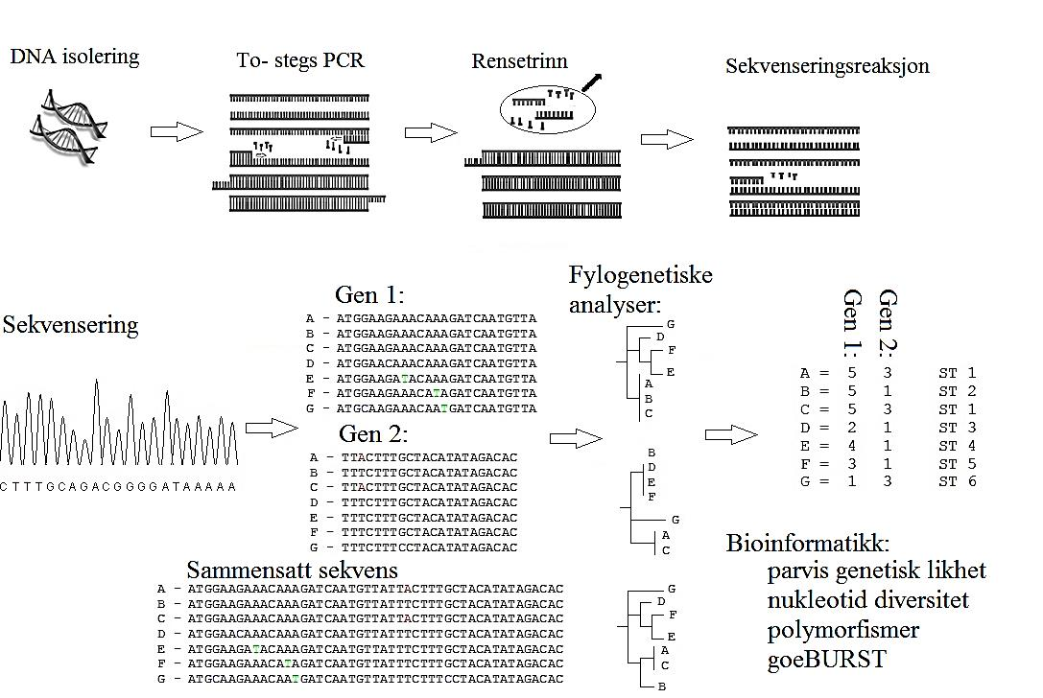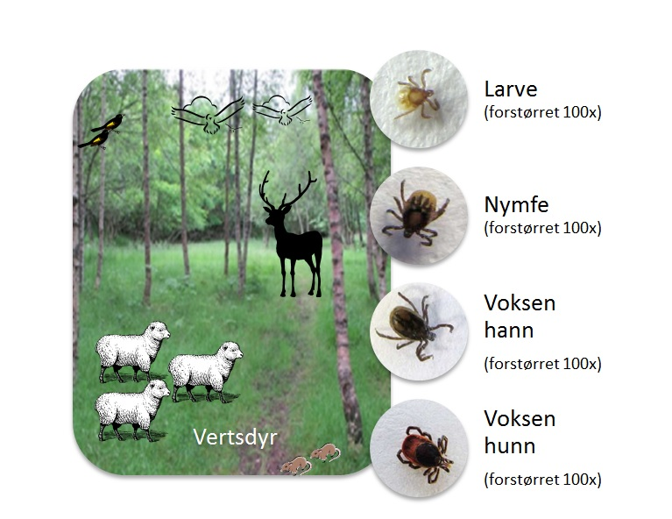

Figurtekst:

Figur 1: Steg for steg prosedyre for multilokus sekvens typing. Metoden baserer seg på DNA isolering og PCR amplifisering av målgener. PCR produktene sekvenseres og analyseres videre med ulike bioinformatiske metoder (Figur; A.K Tveten)
Figur 2:Interaksjon mellom flått og et utvalg av vertsdyr i ulike geografiske områder påvirker det genetiske mangfoldet hos Borrelia (Figur; A. K Tveten)

